Wieselburg, am 3. Oktober 2014

ZKW gewinnt BMW-Zulieferer-Award

Herausragende Innovationskraft und Entwicklungsleistungen ausgezeichnet

Am 1. Oktober nahm Zizala Lichtsysteme Gmbh, der international tätige Lichtsysteme-Spezialist, den Zulieferer-Preis der BMW Group in der Kategorie „New Technology Experience“ in Amsterdam entgegen. Der niederösterreichische Automotive-Zulieferer erhielt diese Auszeichnung für die herausragenden Entwicklungsleistungen beim Frontleuchtensystem des Hybrid-Sportwagen BMW i8. Mit diesem Wagen wurde weltweit erstmals ein Serienfahrzeug mit Laserlicht produziert, das hohe Lichtleistung mit Energieeffizienz kombiniert. Die integrierten Laser-Dioden erfüllen alle Anforderungen sowohl für den Betrieb als auch für die Kunden. „Es freut uns sehr, dass der BMW-Award unsere innovative Entwicklungsleistung auszeichnet, die wir im Rahmen der hohen Qualitäts- und Sicherheitskriterien, die für die Automobilindustrie gelten, umgesetzt haben“, sagt Mag. Hubert Schuhleitner, CEO der ZKW Group.

Das Frontleuchtensystem des BMW i8 verfügt über ein spezielles Laser-Fernlicht, das eine deutlich höhere Lichtintensität als LED besitzt und somit rund 600 Meter weit die Straße erhellt. Trotz dieser hohen Lichtleistung und Reichweite liegt der Energieverbrauch 30 Prozent unter dem von LED-Scheinwerfern. Das Lasersystem erzeugt ein tageslichtähnliches Fernlicht, das nicht nur die Sicht bei Nachtfahrten deutlich verbessert, sondern auch vom menschlichen Auge als angenehm wahrgenommen wird. „Mit der Entwicklung des Laserlichts ist es uns gelungen, ein besonders leistungsfähiges und effizientes Fernlicht zu schaffen, das sowohl die Sicht als auch die Sicherheit bei Nachtfahrten verbessert“, erklärt Mag. Hubert Schuhleitner, CEO der ZKW Group.

Die BMW Group zeichnete zum dritten Mal seine innovativen Lieferanten in sieben Kategorien aus. Nach einer Auszeichnung im Jahr 2011 erhielt Zizala Lichtsysteme die Würdigung als einziger BMW-Lieferant zum zweiten Mal. Weiters gewannen dieses Jahr Bridgestone Coporation in der Kategorie “Effiziente Fahrdynamik“ (Efficient Dynamics), Gorilla-Glas mit der Ologic-Technolgie in der Kategorie „Leichtbau“ (Lightweight Consgtruction) und HERE Europe B.V. die Kategorie „Steuerung“ (Connected Drive) für ein online Karten Update. Weiters erhielten Pirelli & C. S.p.A. in der Kategorie „Qualität“ (Quality), Grohmann Engineering GmbH in „Produktivität“ (Productivity) sowie ASK Chemicals GmbH für „Nachhaltigkeit“ (Sustainability) Auszeichnungen. Zusätzlich ging der Sonderpreis für Innovationspartnerschaft (Innovation Partnership) an die GENIVI Alliance. "Innovationen sind mit entscheidend für den Verkaufserfolg von Fahrzeugen. Viele Kunden kaufen letztendlich das Fahrzeug mit den überzeugendsten Innovationen", sagt Klaus Draeger, Vorstand Einkauf und Lieferantennetzwerke der BMW AG. Die feierliche Preisverleihung fand in der Amsterdamer Taets Art Gallery mit über 200 Gästen statt.

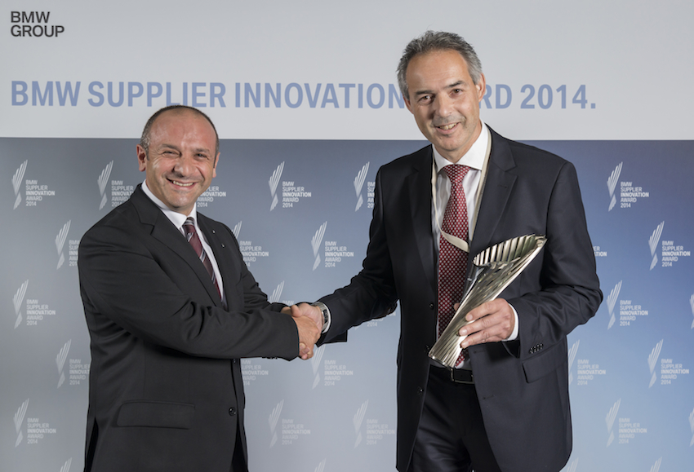
Mag. Hubert Schuhleitner, CEO der ZKW Group nahm die Preistrophäe von Murat Aksel,
Bereichsleiter Karosserie und Ausstattung im Einkauf und Lieferantennetzwerk von BMW entgegen

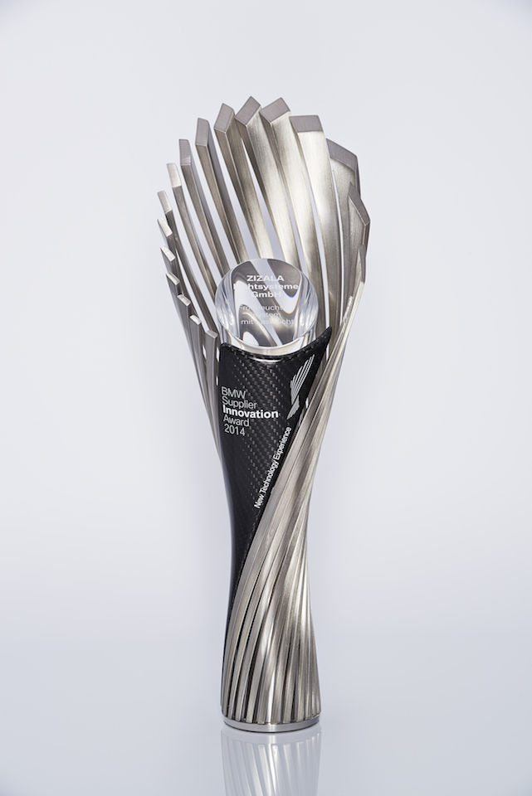
Die Trophäe des BMW Supplier Innovation Awards

Die Fotos steht auf unserem Medienportal AMID PR zum Download bereit.

Weitere Informationen:  ZKW Group – Zizala Lichtsysteme GmbH  Waldemar Pöchhacker  Scheibbser Straße 17 – 3250 Wieselburg  Tel.: +43 7416 505 – 2550  Waldemar.poechhacker@zkw.at – www.zkw.at | Presse- und Öffentlichkeitsarbeit:  Press’n’Relations Austria GmbH  Georg Dutzi  Währinger Straße 61 – 1090 Wien  Tel.: + 43 1 907 61 48 - 10 – Fax: + 43 1 907 61 48 – 15  gd@press-n-relations.at - www.press-n-relations.com

Über ZKW
Die ZKW Group zählt weltweit zu den führenden Anbietern von Licht- und Scheinwerfersystemen für die Automobilindustrie. Der Konzern entwickelt und produziert mit modernsten Fertigungstechnologien Licht- und Elektroniksysteme für internationale Automobilhersteller. Die ZKW Group verfügt über insgesamt acht Standorte weltweit, die in Entwicklung und Produktion intelligent vernetzt sind. Im Jahr 2013 erwirtschaftete der Konzern mit rund 4.430 Mitarbeitern einen Gesamtumsatz von 635 Millionen Euro. 99 Prozent der gesamten Produktion werden exportiert.
Gemäß der Unternehmensphilosophie „Light Technology & Electronic Innovation“ ist es Ziel des Unternehmens, hochtechnologische Produkte mit höchster Qualität zu fertigen und die Entwicklung innovativer Scheinwerfersysteme voranzutreiben. Zum Produktangebot zählen hochwertige Haupt- und Nebelscheinwerfer, Blinkleuchten, Innen- und Kennzeichenleuchten für Pkw, Lkw und Motorräder. Die Produkte der ZKW Group sind bei namhaften Automobilherstellern wie AUDI, VW, BMW, Porsche, Daimler, Opel, Skoda, VOLVO Car, MAN, Scania Truck oder VOLVO Truck im Einsatz und leisten einen wesentlichen Beitrag zu mehr Sicherheit im Straßenverkehr.

